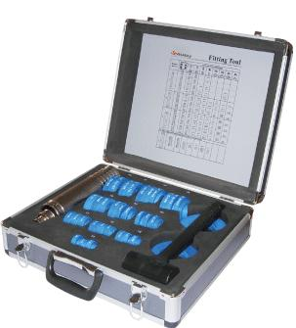

AUELY冷态轴承安装工具－－是设计用来安全＼精确＼快速地安装轴承＼衬套＼密封环＼凸轮以及皮带轮．它装备有特殊配方工程塑料冲击环，可以避免金属与金属直接接触防止轴损伤．安装轴承时，例如安装球轴承和球面滚子轴承时，轴承外圈和内圈端面位于同一平面，通过冲击环可以将安装负荷传递到有过盈配合的部件上，这样就避免了安装负荷通过滚动体传递从而造成滚道损伤．安装内径10mm-50mm小型轴承等工件理想装备

冷态安装工具
正确的安装对于延长轴承寿命十分关键．冷态安装工具是设计用来安全＼精确＼快速地安装轴承＼衬套＼密封环＼凸轮以及皮带轮．它装备有特殊配方工程塑料冲击环，可以避免金属与金属直接接触防止轴损伤．安装轴承时，例如安装球轴承和球面滚子轴承时，轴承外圈和内圈端面位于同一平面，通过冲击环可以将安装负荷传递到有过盈配合的部件上，这样就避免了安装负荷通过滚动体传递从而造成滚道损伤．安装内径10mm-50mm小型轴承等工件理想装备

宁波利德亚太仪器设备有限公司
宁波（骆驼）机电工业园区荣吉路
电话：0574-82699700
传真：0574-56877557
手机：15968445451
Q Q： 37518088
E-MAIL: yjh.37@173.com
网站：http://www.lstime.com
http://www.leadsun-china.com

